ÇÖP KOVASI TEKNİK ŞARTNAMESİ

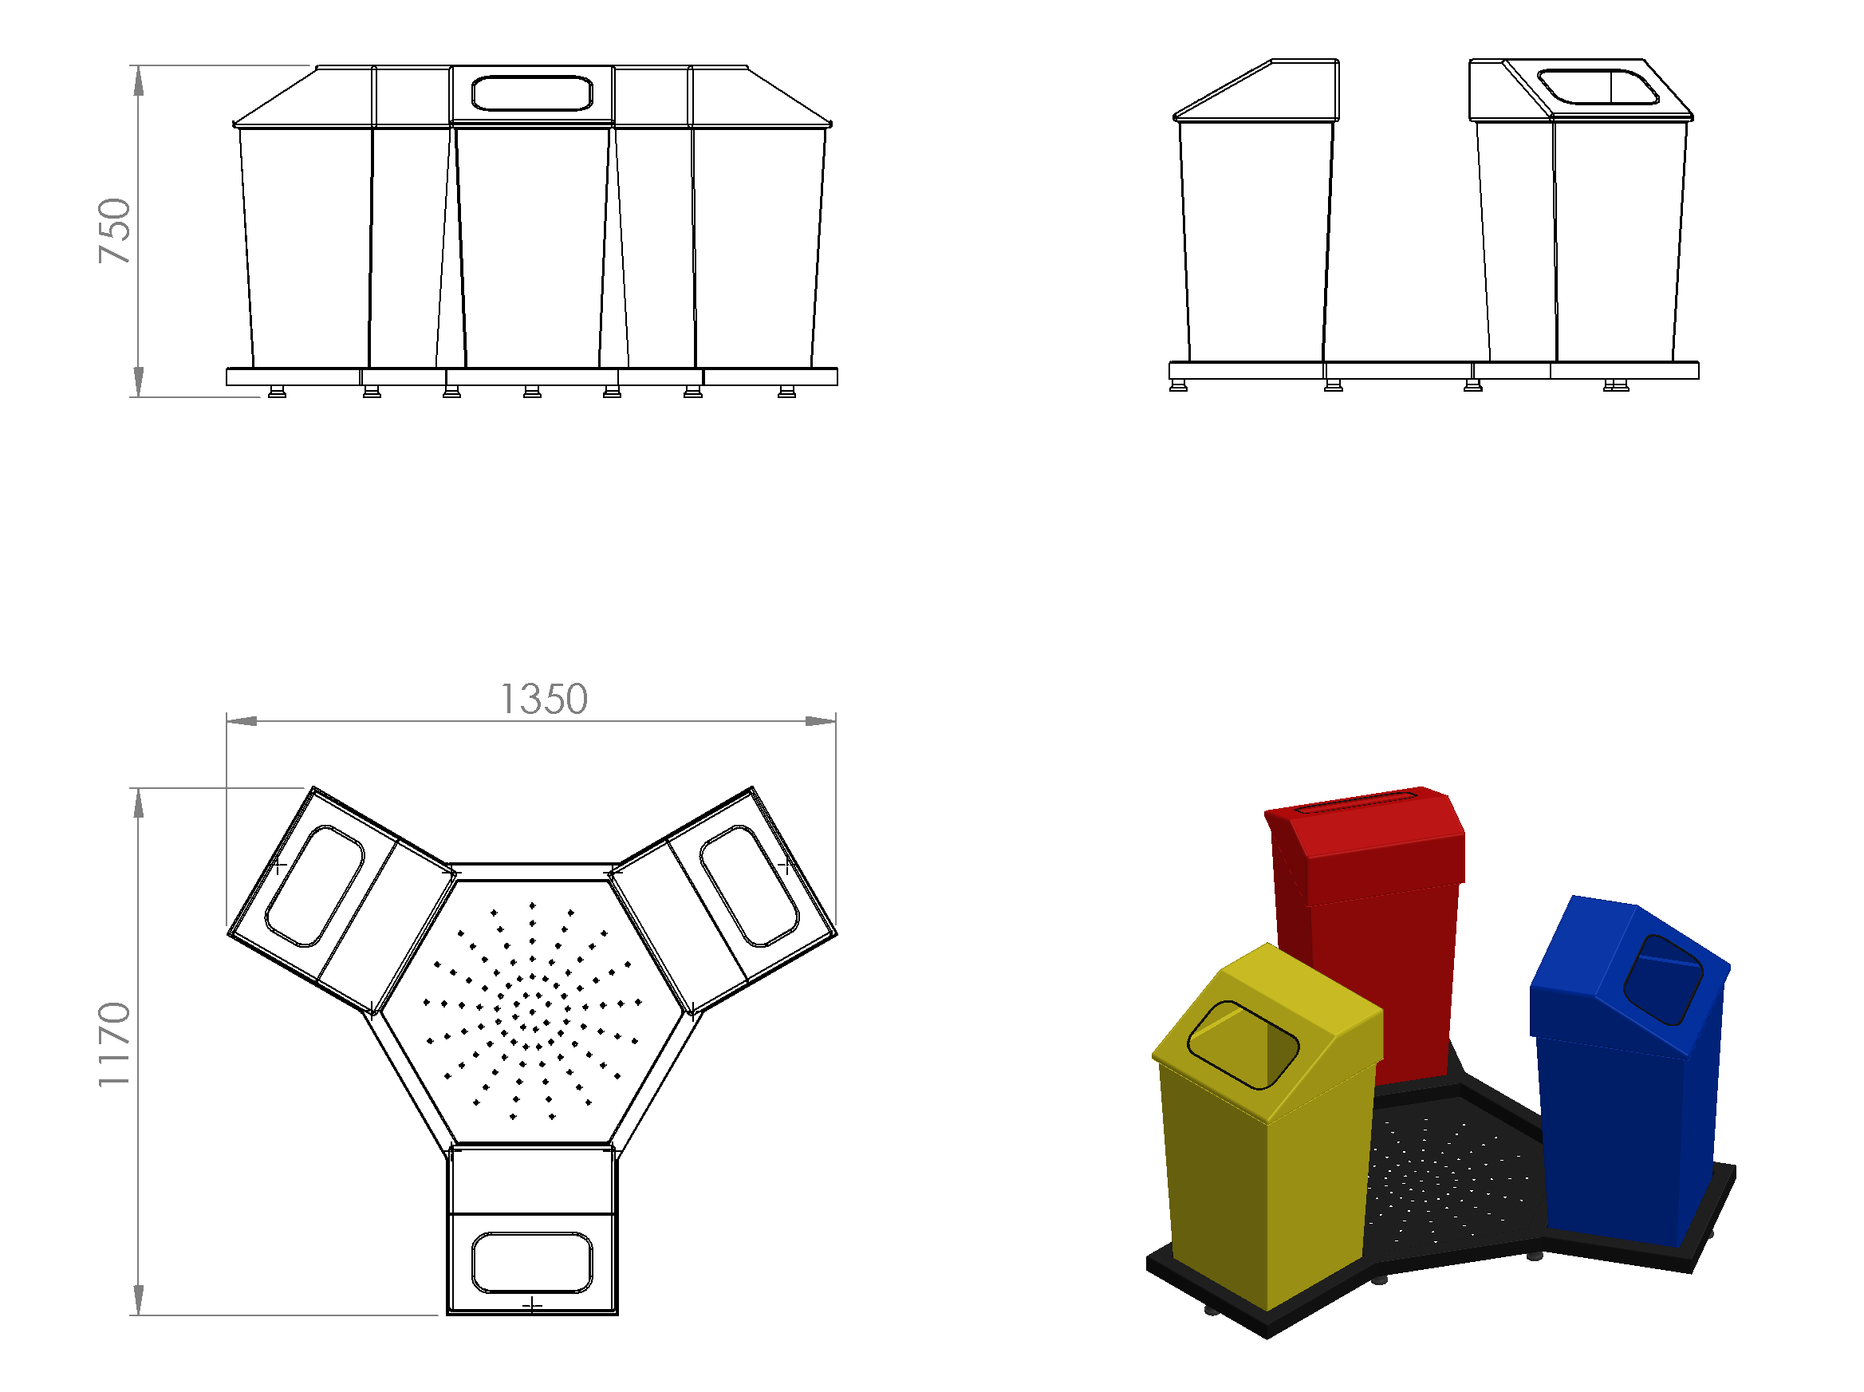
Çöp kovası; 1350 x 750 x 1170 mm ölçülerinde taşıyıcı kovalar, kova kapakları ve zemin konstrüksiyonu olmak üzere üç ana parçadan oluşmaktadır. Çöp kovasının taşıyıcı ayak konstrüksiyonu 1 mm sac malzemeden tek parça olarak bükülerek ve gazaltı kaynak yöntemi ile birleştirilerek üretilecektir. Üzerinde atıklar için kare şeklindeki açıklıklar bulunacaktır. Kova kapağı elle açılmaya uygun şekilde tolerans verilerek üretilecektir.
Kova üzerine idarenin istemiş olduğu dijital baskı yöntemi ile hazırlanmış logo veya yazı etiketleri uygulanacaktır. Çöp kovalarının tabanında 1 mm sac malzemeden bükülerek üretilecek ve kenarları yine aynı malzemenin bükülmesiyle 40 x 40 mm çerçeve oluşturulacaktır. Çöp kovası zemine bağlantısı 4 mm kalınlıktaki flanşa çelik dübel ya da kimyasal dübel ile 10 x 100 mm flanşlı trifon vida ile montaj edilecektir.

YÜZEY KAPLAMA

Tüm metal konstrüksiyon ekipmanlarına yüzey kaplama işlemi gerçekleştirilecektir. Kaplama işleminde öncelikle metal yüzeylerden kir, pas ve yağ artıkları, asidik yağ alma kimyasalları ile temizlenecektir. Temizlenen metal yüzeylerde kaplamanın dayanıklılığını artırmak için belirtilen şartlarda ve özelliklerde püskürtme yöntemiyle elektrostatik toz boya ile kaplanacaktır.

KAPLAMA METOTU

Toz boya, boya kabininde özel boya tabancaları vasıtasıyla atılır. Tabancadan geçerken elektrostatik yüklenen toz boya partikülleri kabin içinde boyanacak malzemeye yapışır ve kaplama işlemi gerçekleşmiş olur. Toz boyanın malzeme yüzeyine tam olarak yapışabilmesi için malzemenin de çok iyi bir şekilde topraklanması gerekir. Malzeme toz boya ile kaplandıktan sonra pişirme fırınına girer. 200˚C olan fırın ısısı toz boyanın erimesini ve malzeme üzerine yapışmasını sağlar. Fırında bekleme süresi bittikten sonra malzeme fırından çıkartılarak herhangi bir temas olmaksızın soğumaya bırakılır.

